NH 농협 상호금융 NSIGHT
아키텍처 전략 브리핑 이미지·TEXT 1차자료 통합본
업로드 이미지 13개 / 화면 1–26쪽
본 통합본은 1차자료 보존을 목적으로 원본 이미지를 그대로 포함하고, 각 이미지에서 확인되는 텍스트를 동일 전략 브리핑 원문과 대조하여 전사한 문서입니다. 분석·해석·오탈자 교정은 포함하지 않습니다.

NSIGHT 아키텍처 전략 브리핑 1차자료 01
표지 · 프로젝트 NSIGHT 아키텍처 전략 브리핑
원본 파일 | 20260820_142501 아키텍처 전략 브리핑.jpg
화면 범위 | 원문 화면 1–2쪽
자료 성격 | 1차자료(원문 보존용)

원본 이미지
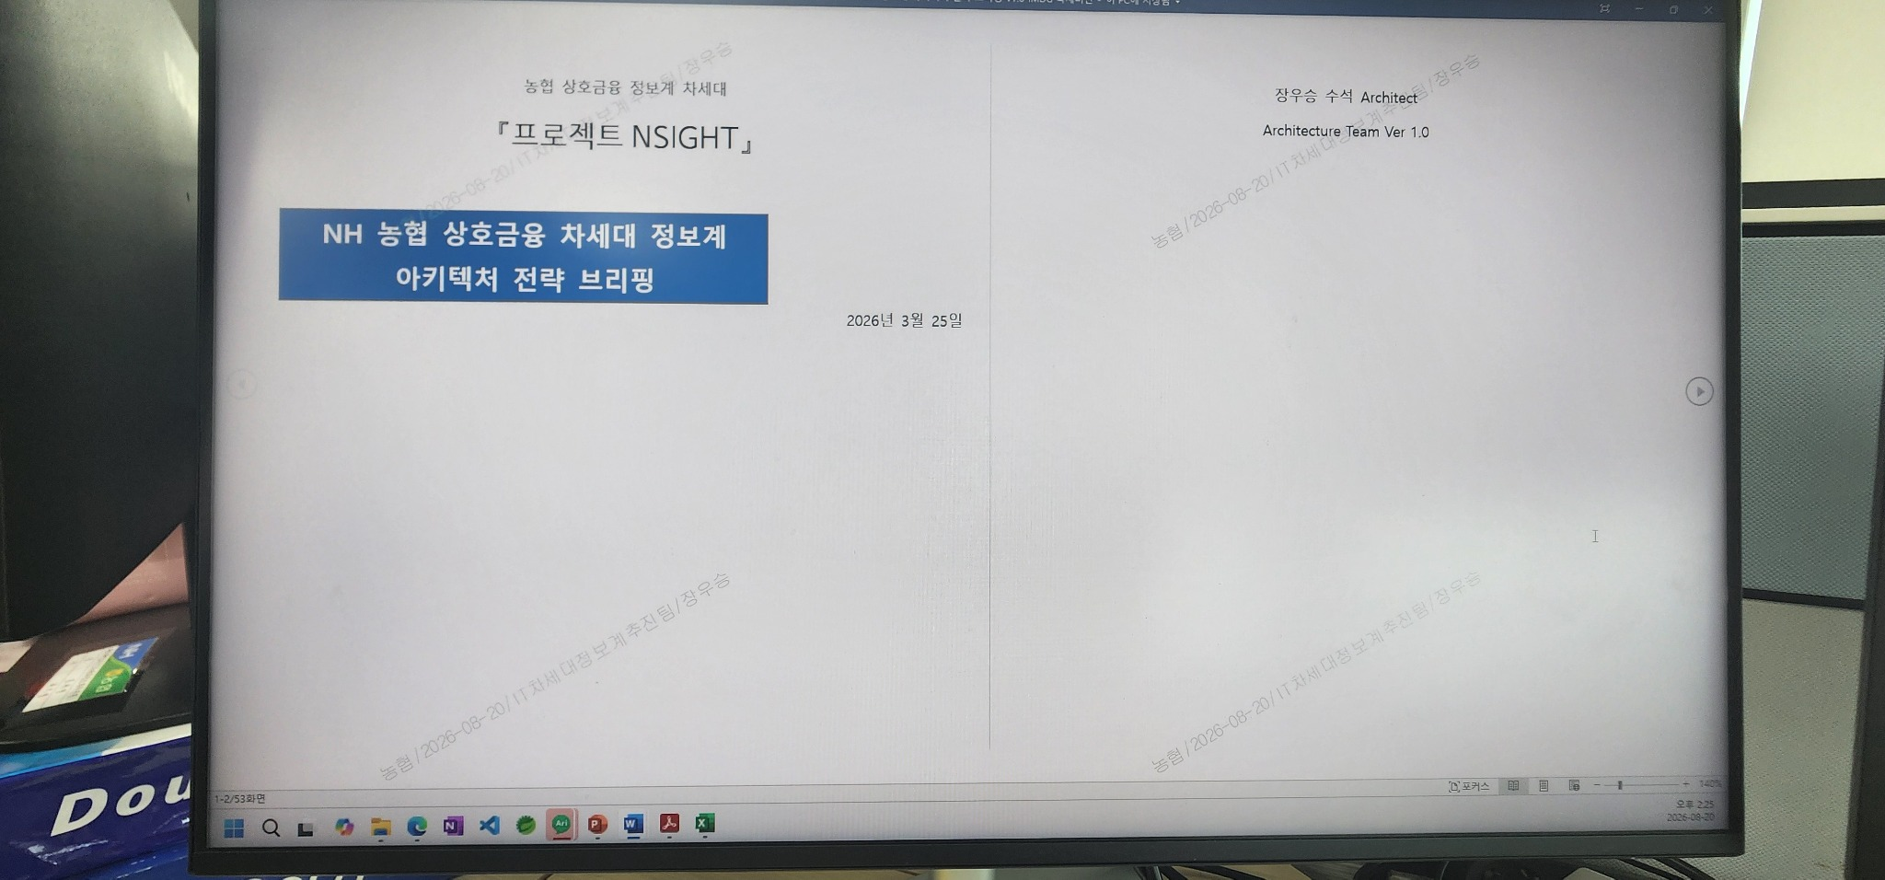
그림 01. 20260820_142501 아키텍처 전략 브리핑.jpg

TEXT 추출
전사 기준: 업로드 이미지에 보이는 내용을 동일 아키텍처 전략 브리핑 원문과 대조하여 정리했습니다. 분석·해석·문장 교정은 하지 않았으며, 표/도형 안의 문구는 텍스트 순서로 풀어 적었습니다.
농협 상호금융 정보계 차세대
『프로젝트 ○-○○○○○』
NH 농협 상호금융 차세대 정보계 아키텍처 전략 브리핑
2026년 3월 25일
장우승 수석 Architect
Architecture Part

NSIGHT 아키텍처 전략 브리핑 1차자료 02
문서 개요 · 전략적 배경 · 아키텍처 비전
원본 파일 | 20260820_142506.jpg
화면 범위 | 원문 화면 3–4쪽
자료 성격 | 1차자료(원문 보존용)

원본 이미지
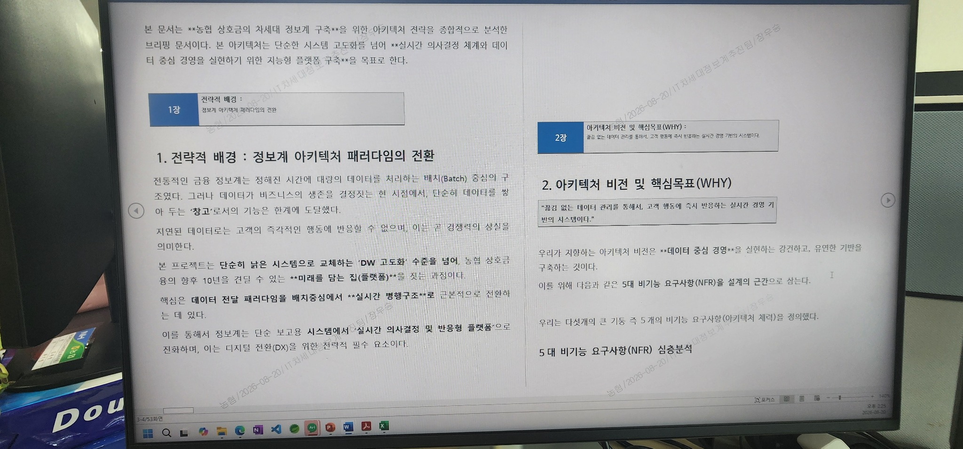
그림 02. 20260820_142506.jpg

TEXT 추출
전사 기준: 업로드 이미지에 보이는 내용을 동일 아키텍처 전략 브리핑 원문과 대조하여 정리했습니다. 분석·해석·문장 교정은 하지 않았으며, 표/도형 안의 문구는 텍스트 순서로 풀어 적었습니다.
본 문서는 농협 상호금융의 차세대 정보계 구축을 위한 아키텍처 전략을 종합적으로 분석한 브리핑 문서이다. 본 아키텍처는 단순한 시스템 고도화를 넘어 실시간 의사결정 체계와 데이터 중심 경영을 실현하기 위한 지능형 플랫폼 구축을 목표로 한다.

1장. 전략적 배경 : 정보계 아키텍처 패러다임의 전환
전통적인 금융 정보계는 정해진 시간에 대량의 데이터를 처리하는 배치(Batch) 중심의 구조였다. 그러나 데이터가 비즈니스의 생존을 결정짓는 현 시점에서, 단순히 데이터를 쌓아 두는 '창고' 로서의 기능은 한계에 도달했다.
지연된 데이터로는 고객의 즉각적인 행동에 반응할 수 없으며, 이는 곧 경쟁력의 상실을 의미한다.
본 프로젝트는 단순히 낡은 시스템으로 교체하는 'DW 고도화' 수준을 넘어, 농협 상호금융의 향후 10년을 견딜 수 있는 미래를 담는 집(플랫폼)을 짓는 과정이다.
핵심은 데이터 전달 패러다임을 배치중심에서 실시간 병행구조로 근본적으로 전환하는 데 있다.
이를 통해서 정보계는 단순 보고용 시스템에서 '실시간 의사결정 및 반응형 플랫폼'으로 진화하며, 이는 디지털 전환(DX)을 위한 전략적 필수 요소이다.

2장. 아키텍처 비전 및 핵심목표(WHY) 와 NFR
"끊김 없는 데이터 관리를 통해서, 고객 행동에 즉시 반응하는 실시간 경영 기반의 시스템이다."
우리가 지향하는 아키텍처 비전은 데이터 중심 경영을 실현하는 강건하고, 유연한 기반을 구축하는 것이다.
이를 위해 다음과 같은 5대 비기능요구사항(NFR)을 설계의 근간으로 삼는다.
(우리는 다섯 개의 큰 기둥 즉 5개의 비기능요구사항을 아키텍처의 체력으로 삼는다)

NSIGHT 아키텍처 전략 브리핑 1차자료 03
5대 비기능 요구사항(NFR)
원본 파일 | 20260820_142509.jpg
화면 범위 | 원문 화면 5–6쪽
자료 성격 | 1차자료(원문 보존용)

원본 이미지
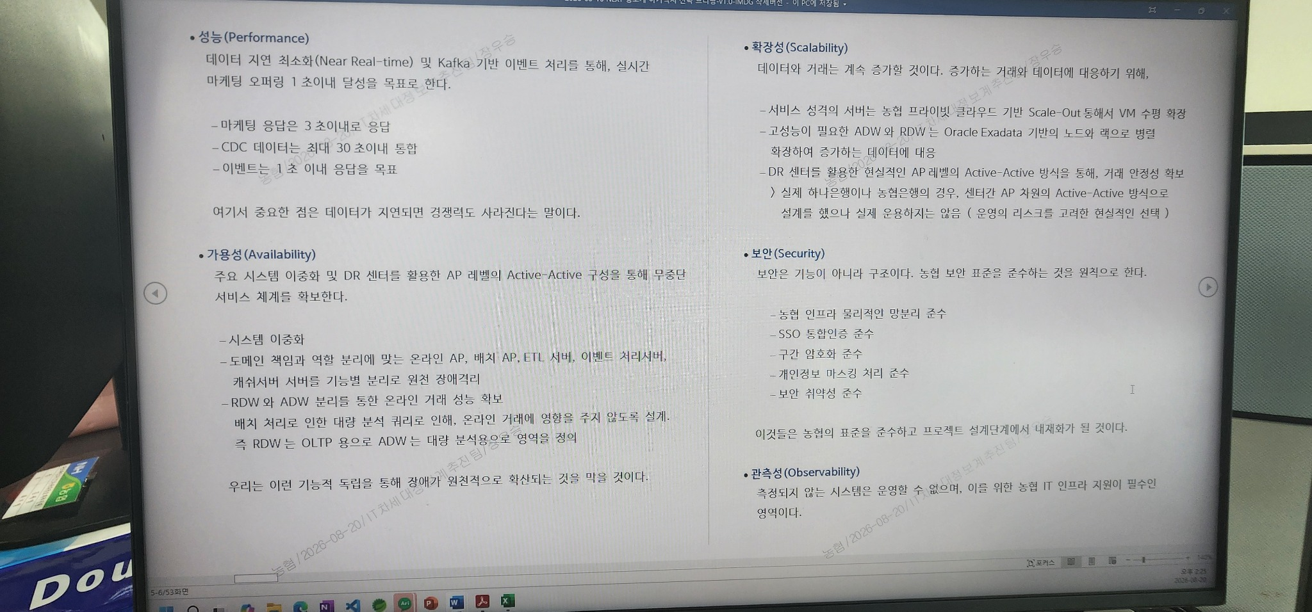
그림 03. 20260820_142509.jpg

TEXT 추출
전사 기준: 업로드 이미지에 보이는 내용을 동일 아키텍처 전략 브리핑 원문과 대조하여 정리했습니다. 분석·해석·문장 교정은 하지 않았으며, 표/도형 안의 문구는 텍스트 순서로 풀어 적었습니다.
5대 비기능 요구사항(NFR) 심층분석

① 성능 (Performance)
데이터 지연 최소화(Near Real-time) 및 Kafka 기반 이벤트 처리를 통해, 실시간 마케팅 오퍼링 1초이내 달성을 목표로 한다.
마케팅 응답은 3초이내로 응답
CDC 데이터는 최대 30초이내 통합
이벤트는 1초 이내 응답을 목표

② 가용성 (Availability)
주요 시스템 이중화 및 DR 센터를 활용한 AP 레벨의 Active-Active 구성을 통해 무중단 서비스 체계를 확보한다.
시스템 이중화 기반으로 구축
도메인 책임과 역할 분리에 맞는 온라인 AP, 배치 AP, ETL 서버, 이벤트 처리서버, IMDG 서버를 기능별 분리로 원전 장애격리 구축
RDW와 ADW 분리를 통한, 온라인 거래 성능 확보 (RDW는 OLTP용, ADW는 대량 분석용)
( 대용량 배치 처리로 인해 온라인 거래에 영향을 주지 않도록 설계 )

③ 확장성 (Scalability)
서비스 성격의 서버는 농협 프라이빗 클라우드 기반 Scale-Out 통해서 VM 수평 확장
고성능이 필요한 ADW와 RDW는 Oracle Exadata 기반의 노드와 랙으로 병렬 확장
DR 센터를 활용한 현실적인 센터간 AP 레벨의 Active-Active 방식을 통해, 거래 안정성 확보

④ 보안 (Security)
보안은 기능이 아니라 구조이다. 농협 보안 표준을 준수하는 것을 원칙으로 한다.
농협 인프라 물리적인 망분리 준수
SSO 통합인증 준수
구간 암호화 준수
개인정보 마스킹 처리 준수
보안 취약성 준수
보안은 프로젝트 설계단계에서 자연스럽게 내재화 될 것이다.

⑤ 관측성 (Observability)
측정되지 않는 시스템은 운영할 수 없으며, 이를 위한 농협 IT 인프라 지원이 필수인 영역이다.
APM 차원의 시스템 단위 관측성 확보
전사 차원의 통합로그 관리
Trace ID 기반 추적을 위한 전문 체계 마련

NSIGHT 아키텍처 전략 브리핑 1차자료 04
관측성 · 비즈니스 가치 · 아키텍처 고려사항 · 추진 방법론
원본 파일 | 20260820_142513.jpg
화면 범위 | 원문 화면 7–8쪽
자료 성격 | 1차자료(원문 보존용)

원본 이미지
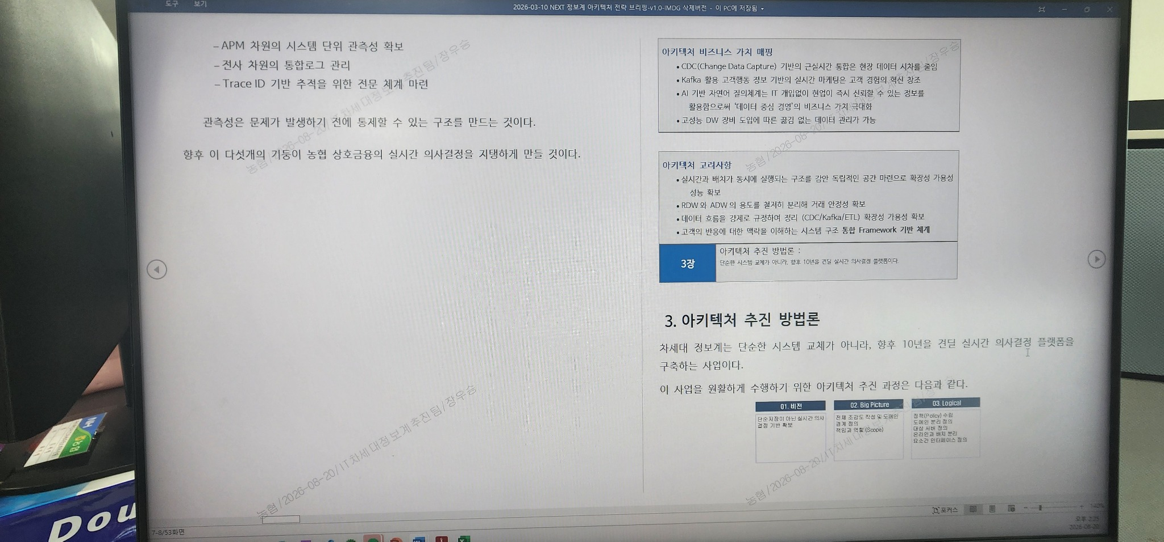
그림 04. 20260820_142513.jpg

TEXT 추출
전사 기준: 업로드 이미지에 보이는 내용을 동일 아키텍처 전략 브리핑 원문과 대조하여 정리했습니다. 분석·해석·문장 교정은 하지 않았으며, 표/도형 안의 문구는 텍스트 순서로 풀어 적었습니다.

⑤ 관측성 (Observability)
측정되지 않는 시스템은 운영할 수 없으며, 이를 위한 농협 IT 인프라 지원이 필수인 영역이다.
APM 차원의 시스템 단위 관측성 확보
전사 차원의 통합로그 관리
Trace ID 기반 추적을 위한 전문 체계 마련
관측성은 문제가 발생되기 전에 통제할 수 있는 구조를 만드는 것이다.
향후 이 다섯개의 기둥이 농협 상호금융의 실시간 의사결정을 지탱하게 만들 것이다.

3장. 아키텍처 추진 방법론
"단순한 시스템 교체가 아니라. 향후 10년을 견딜 실시간 의사결정 플랫폼 구축 과정이다"
이 사업을 원활하게 수행하기 위한 아키텍처 추진 과정은 다음과 같다.

도표/박스 TEXT 1
• 아키텍처 비즈니스 가치 매핑 / CDC(Change Data Capture) 기반의 근실시간 통합은 현장 데이터 시차를 줄임 / Kafka 활용 고객행동 정보 기반의 실시간 마케팅은 고객 경험의 혁신 창조 / AI 기반 자연어 질의 체계는 IT 개입없이 현업이 즉시 신뢰할 수 있는 정보를 활용함으로써 '데이터 중심 경영'의 비즈니스 가치 극대화 / 고성능 DW 장비 도입에 따른 끊김 없는 데이터 관리가 가능

도표/박스 TEXT 2
• 아키텍처 고려사항 / 실시간과 배치가 동시에 실행되는 구조를 감안 독립적인 공간 마련으로 확장성 가용성 성능 확보 / RDW 와 ADW 의 용도를 철저히 분리해 거래 안정성 확보 / 데이터 흐름을 강제로 규정하여 정리 (CDC/Kafka/ETL) 확장성 가용성 확보 / 고객의 반응에 대한 맥락을 이해하는 시스템 구조 통합 Framework 기반 체계

도표/박스 TEXT 3
• 1. Vision — 단순 저장이 아닌 실시간 의사결정 기반 확보 / 2. Big Picture — 전체 조감도 작성 및 도메인 경계 정의, 책임과 역할(Scope) 정의 / 3. Logical — 정책(Policy) 수립, 도메인 분리 및 책임 정의, 대상 서버 정의, 온라인과 배치 분리, 요소간 인터페이스 정의 / 4. Physical — 물리적인 자원 격리 및 하이브리드 구축, 이중화 구성, 독립적인 자원 구성, 서비스와 성능의 확장, DR센터 활용한 센터간 AP Active-Active 구성 / 5. Mechanism — 시스템을 움직이는 실행규칙 정의 (규격 통제 HTTP/JSON, 전문, Framework 통일, Integration 통제, 실시간 및 대량배치 통제) / 6. Runtime — 살아 움직이는 서비스 시나리오 검증(Validation)

NSIGHT 아키텍처 전략 브리핑 1차자료 05
Vision · Big Picture · 논리 설계
원본 파일 | 20260820_142516.jpg
화면 범위 | 원문 화면 9–10쪽
자료 성격 | 1차자료(원문 보존용)

원본 이미지
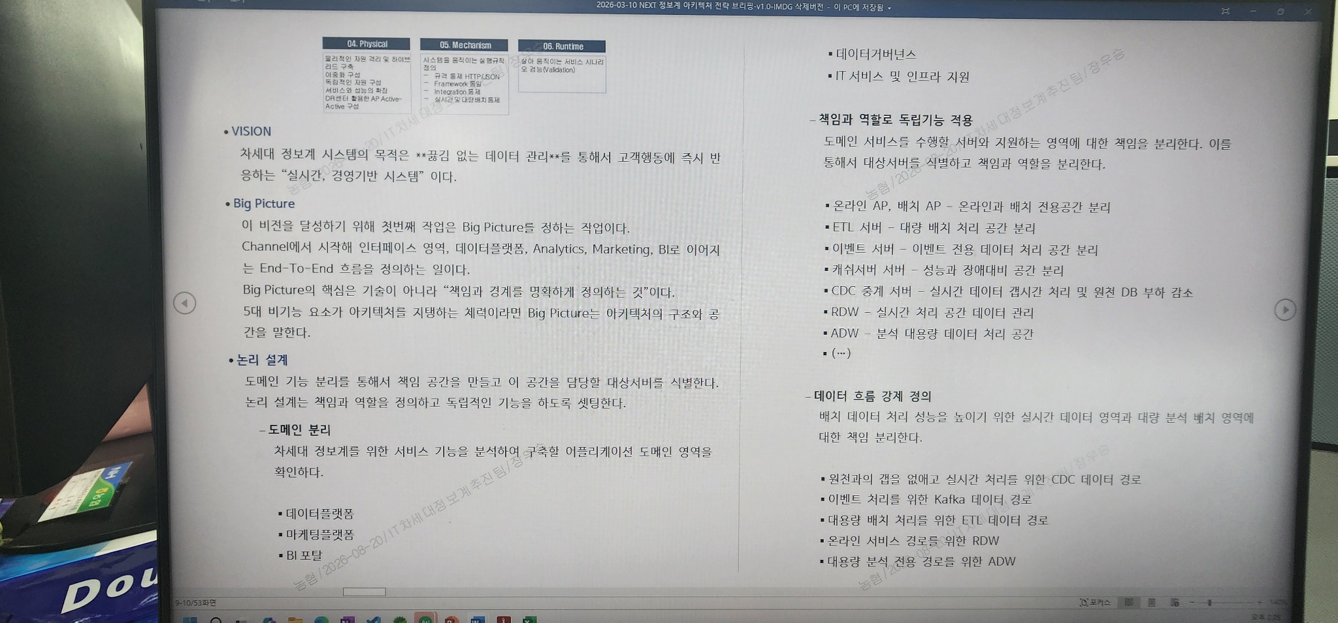
그림 05. 20260820_142516.jpg

TEXT 추출
전사 기준: 업로드 이미지에 보이는 내용을 동일 아키텍처 전략 브리핑 원문과 대조하여 정리했습니다. 분석·해석·문장 교정은 하지 않았으며, 표/도형 안의 문구는 텍스트 순서로 풀어 적었습니다.

Vision
차세대 정보계 시스템의 목적은 끊김 없는 데이터 관리를 통해서 고객행동에 즉시 반응하는 "실시간, 경영기반 시스템" 이다.

Big Picture
이 비전을 달성하기 위해 첫번째 작업은 Big Picture를 정하는 작업이다. Channel에서 시작해 인터페이스 영역, 데이터플랫폼, Analytics, Marketing, BI로 이어지는 End-To-End 흐름을 정의하는 일이다.
Big Picture의 핵심은 기술이 아니라 "책임과 경계를 명확하게 정의하는 것"이다.
5대 비기능요소가 아키텍처를 지탱하는 체력이라면 Big Picture는 아키텍처의 구조와 공간을 말한다.

논리 설계
도메인 기능 분리를 통해서 책임 공간을 만들고 이 공간을 담당할 대상서버를 식별한다. 논리 설계는 식별된 영역에 대해 책임과 역할을 정의하고 독립적인 기능을 하도록 셋팅한다.

도메인 분리 — 대상 서비스도메인 식별
• 데이터플랫폼
• 마케팅플랫폼
• BI 포탈
• 데이터거버넌스
• IT 서비스 및 인프라 지원

책임과 역할로 독립 기능 적용

온라인 AP, 배치 AP — 온라인과 배치 전용공간 분리

ETL 서버 — 대량 배치 처리 공간 분리

이벤트 서버 — 이벤트 전용 데이터 처리 공간 분리

IMDG 서버 — 성능과 장애 대비 공간 분리

CDC 중계 서버 — 실시간 데이터 갭시간 처리 및 원천 DB 부하 감소

RDW — 실시간 처리 공간 데이터 관리

ADW — 분석 대용량 데이터 처리 공간
Control M – 배치 작업 관리 공간
SSO – 통합인증 관리 공간

데이터 흐름 강제 정의
원천과의 갭을 없애고 실시간 처리를 위한 CDC 데이터 경로
이벤트 처리를 위한 Kafka 데이터 경로
대용량 배치 처리를 위한 ETL 데이터 경로
온라인 서비스 경로를 위한 RDW
대용량 분석 전용 경로를 위한 ADW

도표/박스 TEXT 4
• 농협 상호금융 차세대 정보계는 5개의 플랫폼으로 구축한다.

도표/박스 TEXT 5
• 서비스 도메인을 수행 할 영역과 이를 지원하는 영역에 대해 명확히 책임을 분리한다. / 이를 통해 성능 확보, 장애 격리를 통해서 성능, 가용성, 확장성을 확보한다.

도표/박스 TEXT 6
• 배치 데이터 처리 성능을 높이기 위해 차세대의 가장 근간은 실시간 데이터 영역과 대량 분석 배치 영역을 철저하게 나눈다. 이 설계를 기반으로 데이터 경로를 강제화 한다. / 이 강제화가 향후 10년간의 기술부채를 줄여 줄 것이다.

NSIGHT 아키텍처 전략 브리핑 1차자료 06
Integration · 규격/표준 · 물리 설계 · 메커니즘
원본 파일 | 20260820_142519.jpg
화면 범위 | 원문 화면 11–12쪽
자료 성격 | 1차자료(원문 보존용)

원본 이미지
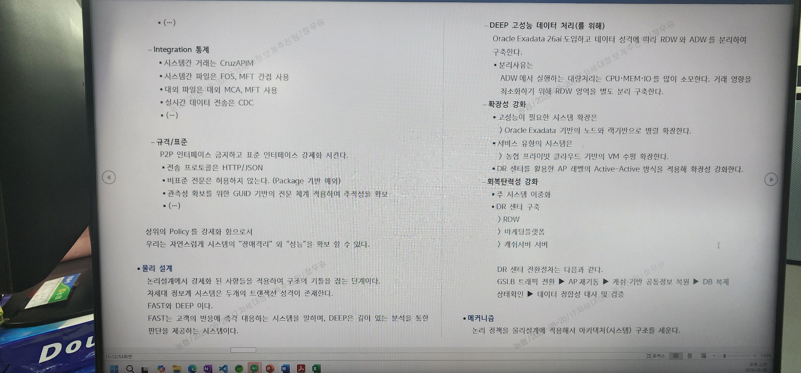
그림 06. 20260820_142519.jpg

TEXT 추출
전사 기준: 업로드 이미지에 보이는 내용을 동일 아키텍처 전략 브리핑 원문과 대조하여 정리했습니다. 분석·해석·문장 교정은 하지 않았으며, 표/도형 안의 문구는 텍스트 순서로 풀어 적었습니다.

Integration 통제
시스템간 거래는 CruzAPIM
시스템간 파일은 FOS, MFT 간접 사용
대외 파일은 대외 MCA, MFT 사용
실시간 데이터 전송은 CDC
계정계 도메인간의 통신은 GSE 기반 사용

규격/표준
P2P 인터페이스 금지하고 표준 인터페이스 강제화 시킨다.
전송 프로토콜은 HTTP/JSON
비표준 전문은 허용하지 않는다. (Package 기반 예외)
관측성 확보를 위한 GUID 기반의 전문 체계 적용하여 추적성을 확보

물리 설계
논리설계에서 강제화 된 사항들을 적용하여 구조의 기틀을 잡는 단계이다. 차세대 정보계 시스템은 두개의 트랜젝션 성격이 존재한다. FAST와 DEEP 이다.
FAST는 고객의 반응에 즉각 대응하는 시스템
농협 프라이빗 클라우드 기반의 VM 구축
DEEP은 깊이 있는 분석을 통한 판단을 제공하는 시스템
Oracle Exadata 26ai 도입하고 데이터 성격에 따라 RDW와 ADW를 분리하여 구축
확장성 강화
고성능이 필요한 시스템
RDW와 ADW 시스템은 Oracle Exadata 기반의 노드와 랙기반으로 병렬 확장
서비스 유형의 시스템
농협 프라이빗 클라우드 기반 Scale-Out 수평 확장
DR 센터를 활용한 AP 레벨의 Active-Active 방식 적용 확장성 강화
회복 탄력성 강화
주 시스템 이중화 구축
DR 센터 구축
마케팅플랫폼 시스템
데이터플랫폼-RDW 구축
세션 및 공통정보 캐슁을 위한 IMDG 서버 구축

메커니즘 (실제 구현 체)
논리 정책을 물리설계에 적용해서 아키텍처(시스템) 구조를 세운다. 구성된 아키텍처(시스템)은 메커니즘을 통해서 활성화 된다.

규격/표준 :
HTTP/JSON 통신 규격 통일
표준 체계를 갖춘 전문 표준화 설계
GUID 기반 체계 통일로 전문 구성 설계
어플리케이션 기능 구성 체계 설계
어플리케이션 설계 표준 코드
거래 처리 메커니즘 Framework 통일
NH Cloud Framework으로 서버 사이드 표준화,
WebTopSuite로 클라이언트 사이드 표준화,
ETL DataStage 기반으로 배치 처리 표준화
데이터 흐름 메커니즘 Framework 통일
CDC로 실시간 데이터 흐름 처리 관리
Kafka는 이벤트 처리 데이터 흐름 처리 관리
FOS 기반의 일반 데이터 흐름 처리 관리
Integration 통제 메커니즘
정보계 시스템과 대내 시스템간 거래 처리 API Gateway(CruzAPIM)
정보계 시스템과 시스템간 파일 처리 FOS(File Object System)
기타 메커니즘
세션처리 및 캐싱 처리 : IMDG 솔루션을 통한 처리를 표준
통합인증은 농협의 SSO
배치관리는 농협의 Control^M

도표/박스 TEXT 7
• 논리 설계의 강제화를 통해, 정보계 차세대 아키텍처는 시스템의 장애격리와 성능을 동시 확보할 수 있다. 설령 문제가 발생하더라도 그 영향도가 독립적인 공간에서 차단 되도록 통제 가능하다. 이것은 선택이 아니라 성능 보호 정책이다.

도표/박스 TEXT 8
• 논리 설계 + 물리 설계 = 메커니즘

NSIGHT 아키텍처 전략 브리핑 1차자료 07
메커니즘 · 런타임(FAST / DEEP)
원본 파일 | 20260820_142522.jpg
화면 범위 | 원문 화면 13–14쪽
자료 성격 | 1차자료(원문 보존용)

원본 이미지
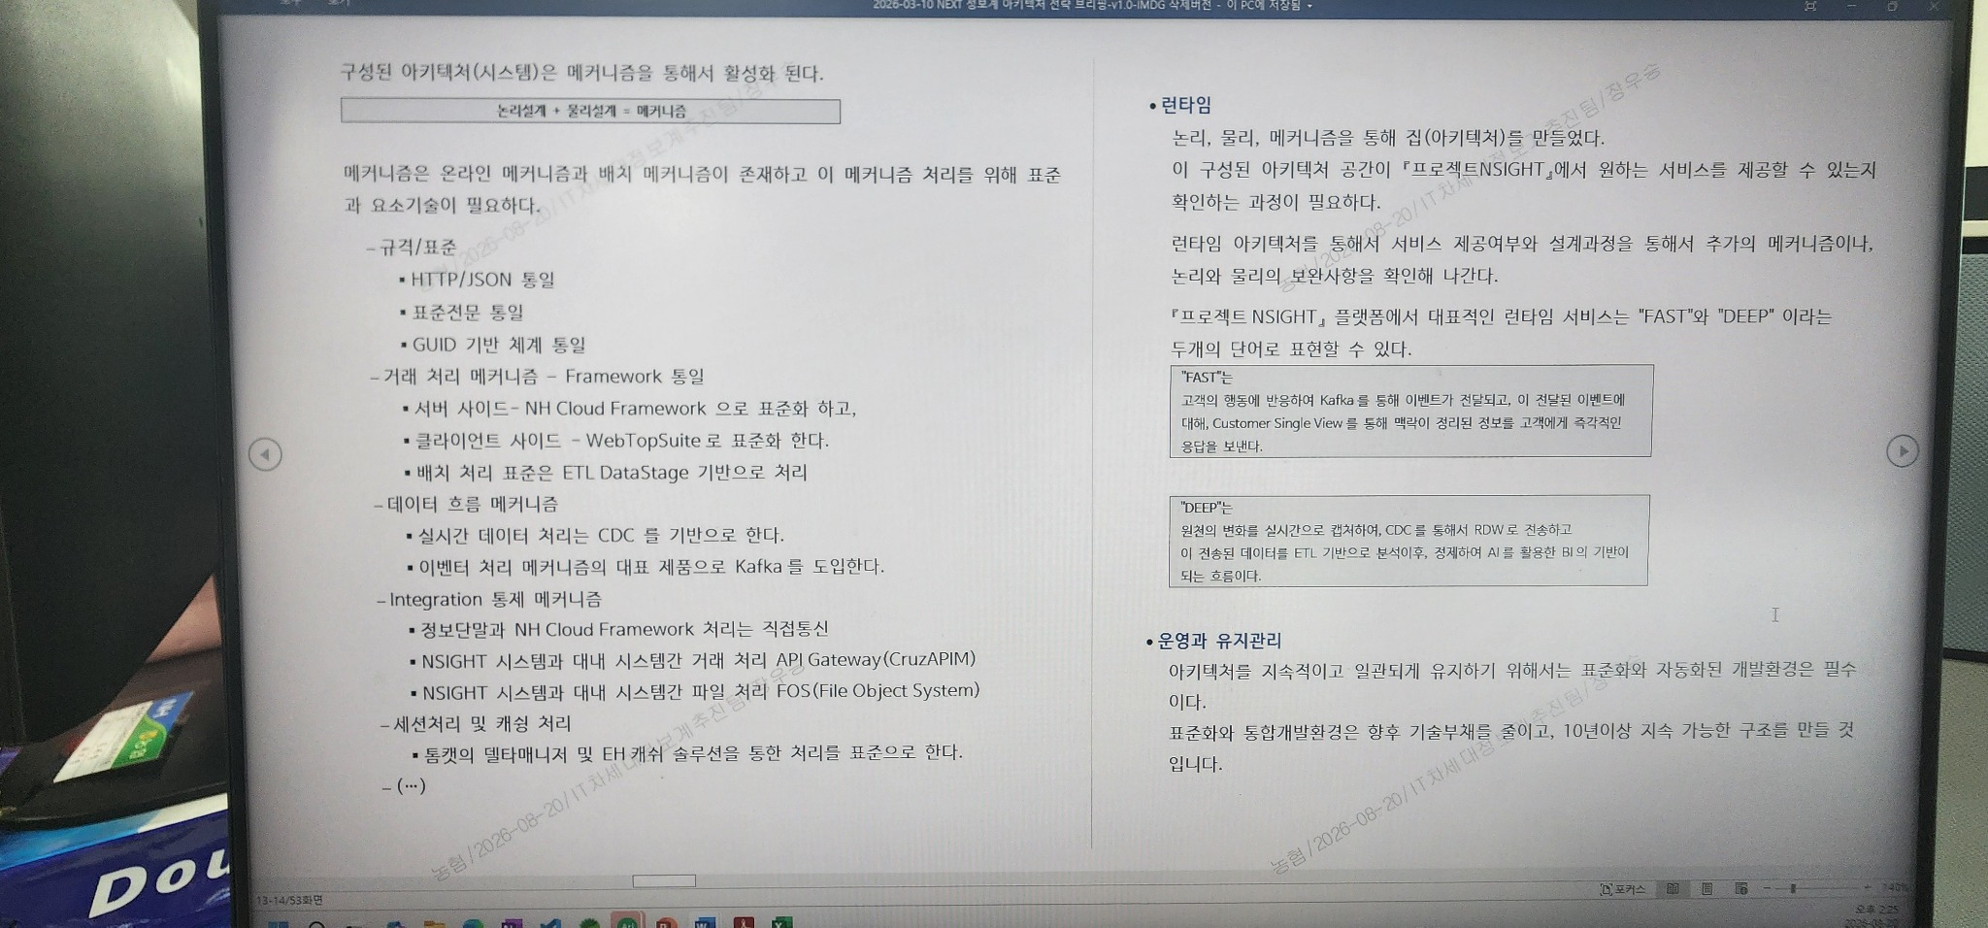
그림 07. 20260820_142522.jpg

TEXT 추출
전사 기준: 업로드 이미지에 보이는 내용을 동일 아키텍처 전략 브리핑 원문과 대조하여 정리했습니다. 분석·해석·문장 교정은 하지 않았으며, 표/도형 안의 문구는 텍스트 순서로 풀어 적었습니다.

규격/표준 :
HTTP/JSON 통신 규격 통일
표준 체계를 갖춘 전문 표준화 설계
GUID 기반 체계 통일로 전문 구성 설계
어플리케이션 기능 구성 체계 설계
어플리케이션 설계 표준 코드
거래 처리 메커니즘 Framework 통일
NH Cloud Framework으로 서버 사이드 표준화,
WebTopSuite로 클라이언트 사이드 표준화,
ETL DataStage 기반으로 배치 처리 표준화
데이터 흐름 메커니즘 Framework 통일
CDC로 실시간 데이터 흐름 처리 관리
Kafka는 이벤트 처리 데이터 흐름 처리 관리
FOS 기반의 일반 데이터 흐름 처리 관리
Integration 통제 메커니즘
정보계 시스템과 대내 시스템간 거래 처리 API Gateway(CruzAPIM)
정보계 시스템과 시스템간 파일 처리 FOS(File Object System)
기타 메커니즘
세션처리 및 캐싱 처리 : IMDG 솔루션을 통한 처리를 표준
통합인증은 농협의 SSO
배치관리는 농협의 Control^M

런타임
차세대 정보계 프로젝트 플랫폼에서 대표적인 런타임 서비스는 "FAST"와 "DEEP"이라는 두개의 단어로 표현할 수 있다.

FAST:
고객의 행동에 반응하여 Kafka를 통해 이벤트가 전달되고, 이 전달된 이벤트에 대해, Customer Single View를 통해 맥락이 정리된 정보를 고객에게 즉각적인 응답을 보낸다.

DEEP:
원천의 변화를 실시간으로 캡처하여, CDC를 통해서 RDW로 전송하고 이 전송된 데이터를 ETL 기반으로 분석이후, 정제하여 AI를 활용한 BI의 기반이 되는 흐름이다.

도표/박스 TEXT 8
• 논리 설계 + 물리 설계 = 메커니즘

도표/박스 TEXT 9
• 런타임은 / 논리 물리 메커니즘을 통해서 집(아키텍처)를 만들었다. / 이 구성된 공간(아키텍처)이 우리가 원하는 서비스를 제공할 수 있는지 확인하는 과정이다. / 런타임 아키텍처를 통해서 서비스의 제공여부를 확인하고 추가의 메커니즘과 논리 물리 보완사항을 확인해 나가는 단계이다.

NSIGHT 아키텍처 전략 브리핑 1차자료 08
Big Picture · 책임과 경계가 명확한 공간배치
원본 파일 | 20260820_142527.jpg
화면 범위 | 원문 화면 15–16쪽
자료 성격 | 1차자료(원문 보존용)

원본 이미지
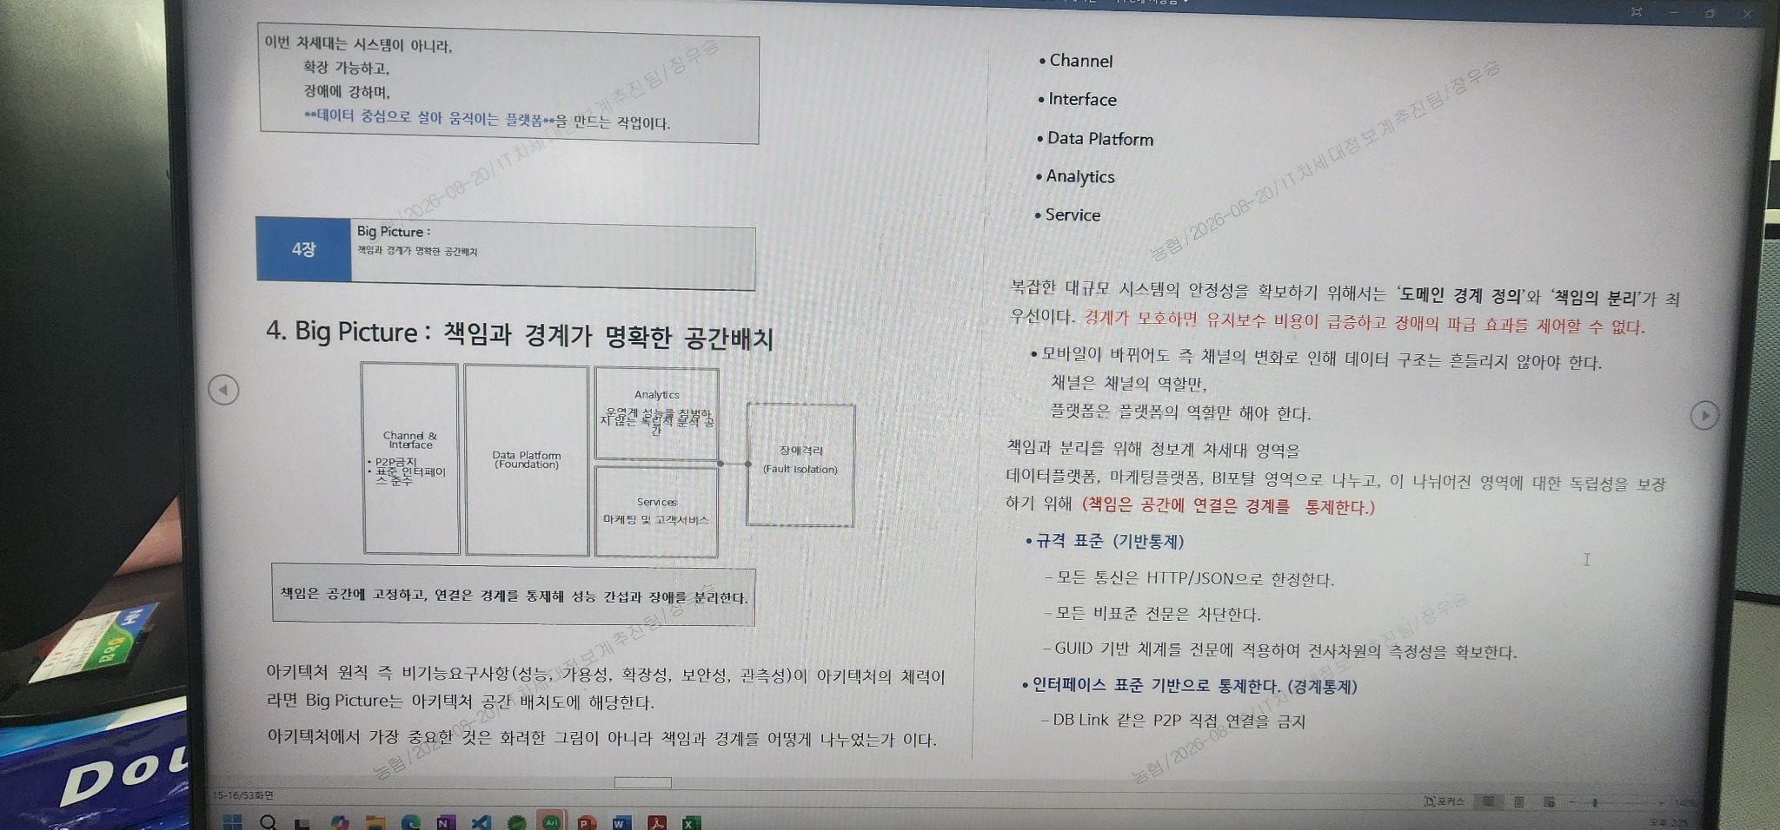
그림 08. 20260820_142527.jpg

TEXT 추출
전사 기준: 업로드 이미지에 보이는 내용을 동일 아키텍처 전략 브리핑 원문과 대조하여 정리했습니다. 분석·해석·문장 교정은 하지 않았으며, 표/도형 안의 문구는 텍스트 순서로 풀어 적었습니다.

4장. Big Picture : 책임과 경계가 명확한 공간배치
"책임과 경계가 명확한 공간배치로, 책임은 공간에 고정하고 연결은 경계를 통제해 성능 간섭과 장애를 분리하는 첫번째 작업이다."
아키텍처 원칙 즉 비기능요구사항(성능, 가용성, 확장성, 보안성, 관측성)이 아키텍처의 체력이라면, Big Picture는 아키텍처 공간 배치도에 해당한다.
책임과 경계를 분리하는 설계
아키텍처에서 가장 중요한 것은 화려한 그림이 아니라 책임과 경계를 어떻게 나누었는가 이다.
Channel
Interface
Data Platform
Analytics
Service
복잡한 대규모 시스템의 안정성을 확보하기 위해서는 '도메인 경계 정의'와 '책임의 분리'가 최우선이다. 경계가 모호하면 유지보수 비용이 급증하고 장애의 파급 효과를 제어할 수 없다.
모바일이 바뀌어도 즉 채널의 변화로 인해 데이터 구조는 흔들리지 않아야 한다. 채널은 채널의 역할만, 플랫폼은 플랫폼의 역할만 해야 된다.
우리는 이런 책임과 분리를 위해서 차세대 정보계 영역을 크게
• 데이터플랫폼
• 마케팅플랫폼
BI포탈
• 데이터거버넌스
IT서비스 및 인프라 지원
이라는 영역으로 나누었고, 각각의 기능 체계를 만들어 나갈 것이다.
이 영역에 독립성 보장을 위해 수직적 수평적 분리를 통해서
채널 영역
채널통합 영역
비즈니스 영역
서비스 통합영역
지원 영역
으로 분리해 각각의 영역이 독립성을 보장 받을 수 설계를 할 것이다.

도표/박스 TEXT 10
• 책임은 공간에 고정하고, 연결은 경계를 통제해 성능 간섭과 장애를 분리한다.

NSIGHT 아키텍처 전략 브리핑 1차자료 09
책임과 경계를 지원하는 정책 · 기대효과
원본 파일 | 20260820_142531.jpg
화면 범위 | 원문 화면 17–18쪽
자료 성격 | 1차자료(원문 보존용)

원본 이미지
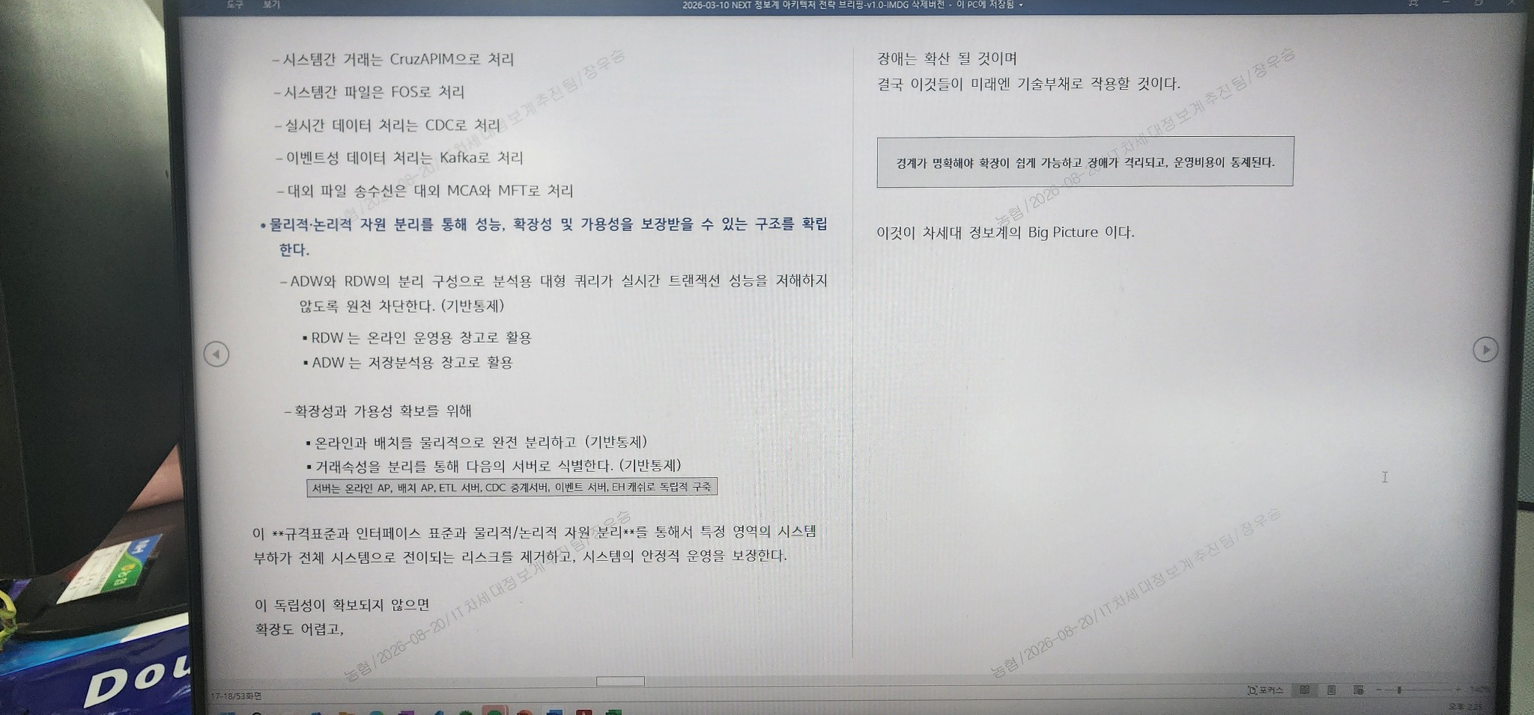
그림 09. 20260820_142531.jpg

TEXT 추출
전사 기준: 업로드 이미지에 보이는 내용을 동일 아키텍처 전략 브리핑 원문과 대조하여 정리했습니다. 분석·해석·문장 교정은 하지 않았으며, 표/도형 안의 문구는 텍스트 순서로 풀어 적었습니다.
책임과 경계를 지원하는 정책 예시
규격 표준 (기반 통제)
모든 통신은 HTTP/JSON으로 한정한다.
모든 비표준 전문은 차단한다.
GUID 기반 체계를 전문에 적용하여 전사차원의 측정성을 확보한다.
()
인터페이스 표준 기반으로 통제 (경계통제)
DB Link 같은 P2P 직접 연결을 금지
시스템간 거래는 CruzAPIM으로 처리
파일은 FOS로 처리
실시간 데이터 처리는 CDC로 처리
이벤트성 데이터 처리는 Kafka로 처리
()
물리적논리적 자원 분리 (인프라 통제)
ADW와 RDW의 분리구성으로 분석용 대형쿼리가 실시간 트랜잭션 성능 저해 요소 차단
RDW는 온라인 운영 창고로 활용
ADW는 저장 분석용 창고로 활용
독립화된 기능 통제
온라인 AP/배치 AP 분리 구성
ETL 서버 별도 분리 구성
CDC 중계서버 추가
이벤트 서버 별도 구성
IMDG 서버 별도 구성
SSO 인증 (인프라 활용)
대쉬보드 (인프라 활용)
배치관리 (인프라 활용)
()
책임과 경계의 분리 기대효과
이 규격통제와 인터페이스 통제 및 기반 인프라 통제를 통해서 특정 영역의 장애가 전체 시스템으로 전이되는 리스크를 제거하고, 시스템의 안정적 운영 보장의 기반이 된다.
우리는 책임과 경계의 분리로 확보된 독립성으로 인해
시스템 확장성을 보장
시스템 가용성을 보장
시스템 성능을 보장 받는 아키텍처 구조를 갖추게 될 것이다.
이것이 차세대 정보계 Big Picture 이다.

도표/박스 TEXT 10
• 책임은 공간에 고정하고, 연결은 경계를 통제해 성능 간섭과 장애를 분리한다.

도표/박스 TEXT 11
• 경계가 명확해야 확장이 쉽게 가능하고 장애가 격리되고, 운영비용이 통제된다.

NSIGHT 아키텍처 전략 브리핑 1차자료 10
논리 아키텍처 · 도메인 분리
원본 파일 | 20260820_142535.jpg
화면 범위 | 원문 화면 19–20쪽
자료 성격 | 1차자료(원문 보존용)

원본 이미지
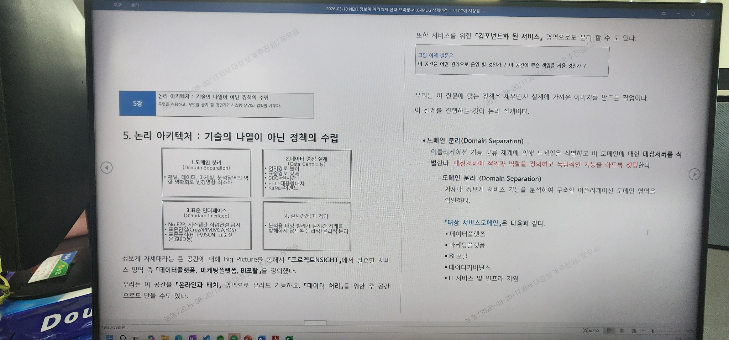
그림 10. 20260820_142535.jpg

TEXT 추출
전사 기준: 업로드 이미지에 보이는 내용을 동일 아키텍처 전략 브리핑 원문과 대조하여 정리했습니다. 분석·해석·문장 교정은 하지 않았으며, 표/도형 안의 문구는 텍스트 순서로 풀어 적었습니다.

5장. 논리 아키텍처 : 기술의 나열이 아닌 정책의 수립
"무엇을 허용하고, 무엇을 금지 할 것인가 ? 시스템 운영의 법칙을 세우다.”
모든 연계는 표준 인터페이스를 통제한다. 직접연계는 시간이 지나면 반드시 기술부채가 된다. 개발자는 임의로 이 경로를 만들 수 없다.
논리 아키텍처 4대 원칙
정보계 차세대라는 큰 공간에 대해 Big Picture를 통해서 『프로젝트○-○○○○○』에서 필요한 서비스 영역 즉 『데이터플랫폼, 마케팅플랫폼, BI포탈, 데이터거버넌스, IT서비스 및 업무 지원』를 정의했다.
우리는 이 공간을 『온라인과 배치』 영역으로 분리도 가능하고, 『데이터 처리』를 위한 주 공간으로도 만들 수도 있다.
또한 서비스를 위한 『컴포넌트화 된 서비스』 영역으로도 분리 할 수 도 있다.
우리는 이 질문에 맞는 정책을 세우면서 실제에 가까운 이미지를 만드는 작업이다.
이 설계를 진행하는 것이 논리 설계이다.

도메인 분리 (Domain Separation)
어플리케이션 기능 분류 체계에 의해 도메인을 식별하고 이 도메인에 대한 대상서버를 식별한다. 대상서버에 책임과 역할을 정의하고 독립적인 기능을 하도록 셋팅한다.
차세대 정보계 서비스 기능을 분석하여 구축할 어플리케이션 도메인 영역을 확인한다.
『대상 서비스 도메인』 은 다음과 같다.
• 데이터플랫폼
• 마케팅플랫폼
• BI 포탈
• 데이터거버넌스
• IT 서비스 및 인프라 지원
『책임과 역할로 독립 기능 적용』 으로
도메인 서비스를 수행할 서버와 지원하는 영역에 대한 책임을 분리한다. 이를 통해서 대상서버를 식별하고 책임과 역할을 분리한다.
온라인 AP, 배치 AP – 온라인과 배치 전용 공간 분리
ETL 서버 – 대량 배치 처리 공간 분리
이벤트 서버 – 이벤트 전용 데이터 처리 공간 분리
IMDG 서버 – 성능을 위한 공간 분리
CDC 중계 서버 – 실시간 데이터 갭시간 처리 및 원천 DB 부하 감소를 위한 공간분리
RDW – 실시간 처리 공간 데이터 관리 공간 분리
ADW – 분석 대용량 데이터 처리 공간 분리
()

도표/박스 TEXT 12
• 그럼 이제 질문은, / 이 공간을 어떤 원칙으로 운영 할 것인가 ? 이 공간에 무슨 책임을 지울 것인가 ?

NSIGHT 아키텍처 전략 브리핑 1차자료 11
데이터 중심 설계 · Integration 통제 · 규격/표준 · 실시간/배치 분리
원본 파일 | 20260820_142539.jpg
화면 범위 | 원문 화면 21–22쪽
자료 성격 | 1차자료(원문 보존용)

원본 이미지
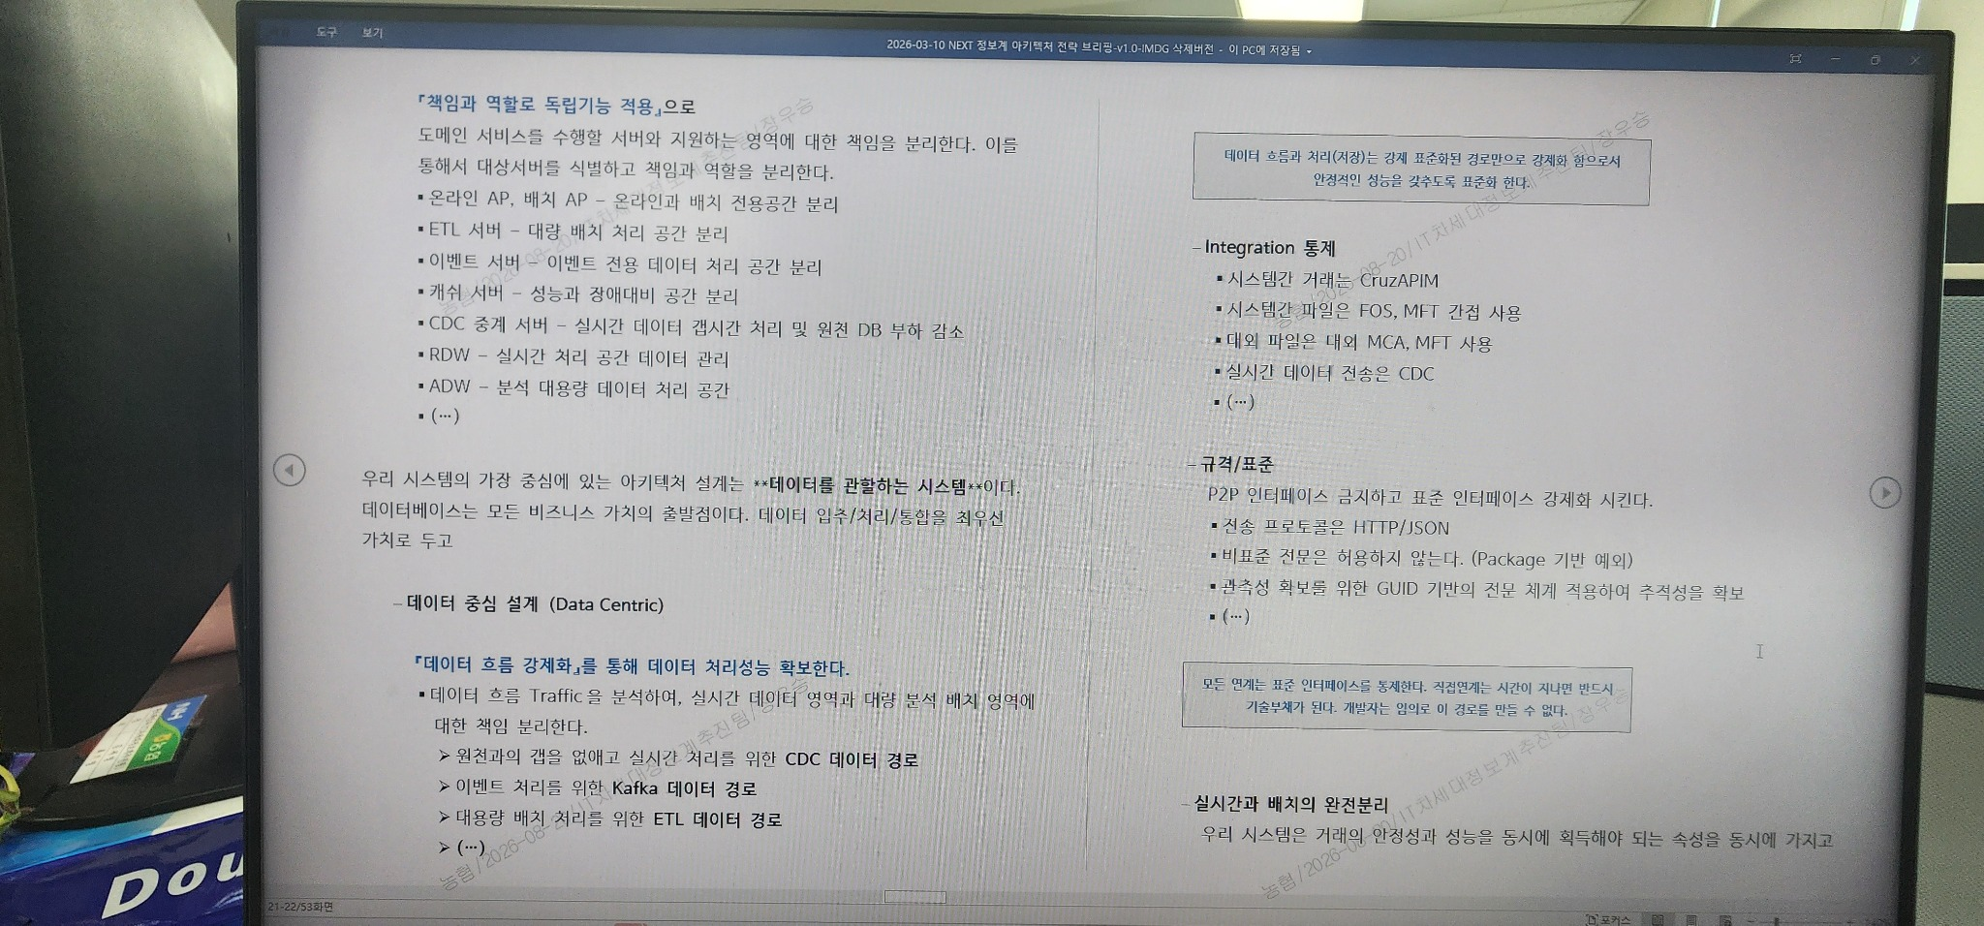
그림 11. 20260820_142539.jpg

TEXT 추출
전사 기준: 업로드 이미지에 보이는 내용을 동일 아키텍처 전략 브리핑 원문과 대조하여 정리했습니다. 분석·해석·문장 교정은 하지 않았으며, 표/도형 안의 문구는 텍스트 순서로 풀어 적었습니다.

데이터 중심 설계 (Data Centric)
우리 시스템의 가장 중심에 있는 아키텍처 설계는 데이터를 관할하는 시스템이다. 데이터베이스는 모든 비즈니스 가치의 출발점이다.
데이터 입수/처리/통합을 최우선 가치로 두고 『데이터 흐름 강제화』를 통해 데이터 처리성능 확보한다.
데이터 흐름 Traffic을 분석하여, 실시간 데이터 영역과 대량 분석 배치 영역에 대한 책임을 분리한다.
원천과의 갭을 없애고 실시간 처리를 위한 CDC 데이터 경로
이벤트 처리를 위한 Kafka 데이터 경로
대용량 배치 처리를 위한 ETL 데이터 경로
(…)

Integration 통제
시스템간 거래는 CruzAPIM
시스템간 파일은 FOS, MFT 간접 사용
대외 파일은 대외 MCA, MFT 사용
실시간 데이터 전송은 CDC
계정계 도메인간의 통신은 GSE 기반 사용
(…)

규격/표준
P2P 인터페이스 금지하고 표준 인터페이스 강제화 시킨다.
전송 프로토콜은 HTTP/JSON
비표준 전문은 허용하지 않는다. (Package 기반 예외)
관측성 확보를 위한 GUID 기반의 전문 체계 적용하여 추적성을 확보
(…)
모든 연계는 표준 인터페이스를 통제한다. 직접연계는 시간이 지나면 반드시 기술부채가 된다. 개발자는 임의로 이 경로를 만들 수 없다.

실시간과 배치의 완전분리
우리 시스템은 거래의 안정성과 성능을 동시에 획득해야 되는 속성을 동시에 가지고 있다.
여기서 Key Shift는 도입하는 데이터베이스 용도를 OLTP용과 대용량 분석을 하는 용으로 분리하여, 많은 자원을 소모하는 쿼리가 온라인에 영향을 주지 않도록 설계하는 것이다.
이 원칙을 설계하기 위해,
서비스 성격에 따른 분류로 저장 공간을 분리하여 처리한다.
온라인 서비스 경로를 위한 공간으로 RDW
대용량 분석 전용 경로를 위한 공간으로 ADW
(…)
RDW 와 ADW 의 분리 설계로 CPU/IO/MEM 과도하게 사용하는 대량데이터처리 쿼리가 온라인 거래에 영향을 미치지 않게 된다.
상위의 Policy를 강제화 함으로서
우리는 자연스럽게 시스템의 "장애격리" 와 "성능"을 확보 할 수 있다.
설령 문제가 발생하더라도 그 영향도가 독립적인 공간에서 차단되도록 했다.
이것은 선택이 아니라 성능 보호 정책이다.

도표/박스 TEXT 13
• 이처럼 데이터 흐름과 처리(저장)는 표준화된 경로만으로 강제화 함으로서 안정적인 성능을 갖추도록 표준화 한다.

NSIGHT 아키텍처 전략 브리핑 1차자료 12
성능 보호 정책 · 물리 아키텍처 Hybrid 전략
원본 파일 | 20260820_142543.jpg
화면 범위 | 원문 화면 23–24쪽
자료 성격 | 1차자료(원문 보존용)

원본 이미지
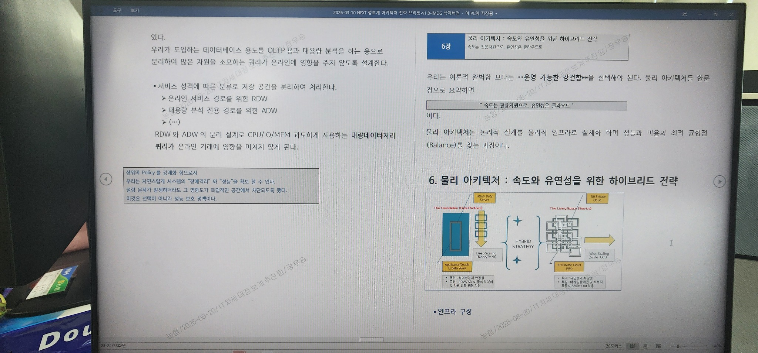
그림 12. 20260820_142543.jpg

TEXT 추출
전사 기준: 업로드 이미지에 보이는 내용을 동일 아키텍처 전략 브리핑 원문과 대조하여 정리했습니다. 분석·해석·문장 교정은 하지 않았으며, 표/도형 안의 문구는 텍스트 순서로 풀어 적었습니다.

실시간과 배치의 완전분리
우리 시스템은 거래의 안정성과 성능을 동시에 획득해야 되는 속성을 동시에 가지고 있다.
여기서 Key Shift는 도입하는 데이터베이스 용도를 OLTP용과 대용량 분석을 하는 용으로 분리하여, 많은 자원을 소모하는 쿼리가 온라인에 영향을 주지 않도록 설계하는 것이다.
이 원칙을 설계하기 위해,
서비스 성격에 따른 분류로 저장 공간을 분리하여 처리한다.
온라인 서비스 경로를 위한 공간으로 RDW
대용량 분석 전용 경로를 위한 공간으로 ADW
(…)
RDW 와 ADW 의 분리 설계로 CPU/IO/MEM 과도하게 사용하는 대량데이터처리 쿼리가 온라인 거래에 영향을 미치지 않게 된다.
상위의 Policy를 강제화 함으로서
우리는 자연스럽게 시스템의 "장애격리" 와 "성능"을 확보 할 수 있다.
설령 문제가 발생하더라도 그 영향도가 독립적인 공간에서 차단되도록 했다.
이것은 선택이 아니라 성능 보호 정책이다.

6장. 물리 아키텍처 : 속도와 유연성을 위한 하이브리드 전략
" 속도는 전용자원으로, 유연성은 클라우드 "
우리는 이론적 완벽함 보다는 운영 가능한 강건함을 선택해야 된다. 물리 아키텍처를 한문장으로 요약하면
" 속도는 전용자원으로, 유연성은 클라우드 "
이다.
물리 아키텍처는 논리적 설계를 물리적 인프라로 실체화 하며 성능과 비용의 최적 균형점(Balance)를 찾는 과정이다.

인프라 구성
데이터 전용 영역 : 데이터플랫폼
차세대 정보계의 기초는 RDW 와 ADW 이다. 이 시스템들은 속도를 위한 전용 시스템으로 분리 구축한다.
RDW와 ADW는 Oracle Exadata 26ai Appliance 장비로 분리 구축
RDW는 실시간성 데이터 적재를 담당
ADW는 데이터 분석 전용 영역을 담당
분리 구축에 의해 자원 경합을 원천 차단 하는 효과로 인해 온라인 서비스 보장 및 배치 성능 확보된다.

도표/박스 TEXT 7
• 논리 설계의 강제화를 통해, 정보계 차세대 아키텍처는 시스템의 장애격리와 성능을 동시 확보할 수 있다. 설령 문제가 발생하더라도 그 영향도가 독립적인 공간에서 차단 되도록 통제 가능하다. 이것은 선택이 아니라 성능 보호 정책이다.

NSIGHT 아키텍처 전략 브리핑 1차자료 13
물리 인프라 구성 · 확장 로드맵 · 재해복구 전략 도입
원본 파일 | 20260820_142546.jpg
화면 범위 | 원문 화면 25–26쪽
자료 성격 | 1차자료(원문 보존용)

원본 이미지
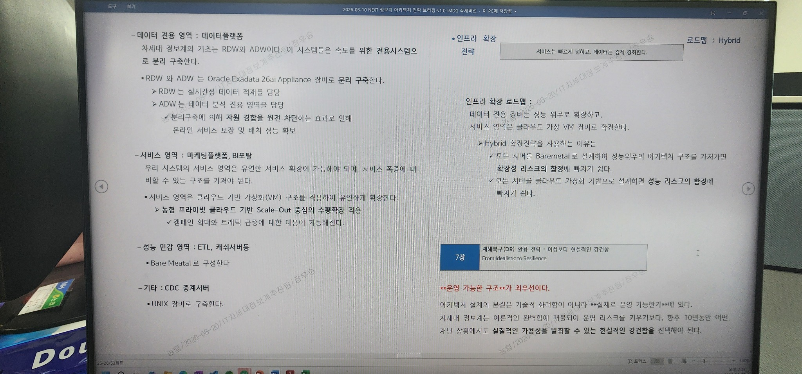
그림 13. 20260820_142546.jpg

TEXT 추출
전사 기준: 업로드 이미지에 보이는 내용을 동일 아키텍처 전략 브리핑 원문과 대조하여 정리했습니다. 분석·해석·문장 교정은 하지 않았으며, 표/도형 안의 문구는 텍스트 순서로 풀어 적었습니다.
서비스 영역 : 마케팅플랫폼, BI포탈 등
우리 시스템의 서비스 영역은 유연한 서비스 확장이 가능해야 되며, 서비스 폭증에 대비할수 있는 구조를 가져야 된다.
서비스 영역은 클라우드 기반 가상화(VM) 구조로 구축하여
Scale-Out 중심의 수평 확장을 적용한다.
켐페인 확대와 트래픽 급증에 대한 대응이 가능해 진다
성능 민감 영역 : ETL, IMDG 등
Bare Metal로 구성한다.
기타 : CDC 중계서버
UNIX 장비로 구축한다.
인프라 확장 로드맵 : Hybrid 전략
" 서비스는 빠르게 넓히고, 데이터는 깊게 강화한다 "
이다.
인프라 확장 로드맵
데이터 전용 장비는 성능 위주로 확장하고, 서비스 영역은 클라우드 가상 VM 장비로 확장한다.
Hybrid 확장 전략을 사용하는 이유는
모든 서버를 Baremetal로 설계하여 성능위주의 아키텍처 구조를 가져가면
확장성 리스크의 함정에 빠지기 쉽다.
모든 서버를 클라우드 가상화 기반으로 설계하면
성능 리스크의 함정에 빠지기 쉽다.

7장. 재해복구(DR) 활용 전략 : 이상보다 현실적인 강건함
" 실용적인 가용성을 발휘할 수 있는 현실적인 강건함 선택 "
From Idealistic to Resilience
아키텍처 설계의 본질은 기술적 화려함이 아니라 실제로 운영 가능한가에 있다.
차세대 정보계는 이론적인 완벽함에 매몰되어 운영 리스크를 키우기보다, 향후 10년동안 어떤 재난 상황에서도 실질적인 가용성을 발휘할 수 있는 현실적인 강건함을 선택해야 된다.

